RAFAKOWCY pobiegli we wrocławskim półmaratonie
W sobotę, 20 czerwca we Wrocławiu odbył się półmaraton na dystansie nieco ponad 21 km, w którym RAFAKO S.A. reprezentowało 9 osób: Magdalena Woskowska, Gabriela Sobczyk, Paweł Klinik, Jan Wilczek, Krzysztof Jeremicz, Paweł Zalewski, Robert Gemzam, Bartosz Główka i Rafał Rydzak. Była to kolejna tegoroczna impreza biegowa, w której uczestniczyli pracownicy RAFAKO S.A.

Półmaraton we Wrocławiu to duża i profesjonalnie zorganizowana impreza. Limit miejsc (7.000 osób) został wyczerpany na około miesiąc przed planowanym końcem zapisów. Organizatorzy zadecydowali o jego zwiększeniu o kolejne 500 osób (do 7.500), ale i ten został szybko osiągnięty. Impreza była zaaranżowana na najwyższym poziomie, a towarzysząca jej profesjonalna oprawa artystyczno - sportowa (m.in. występy zespołów muzycznych, cheerleaderek czy akrobatów) dodatkowo potęgowała to odczucie. Wrocławska imprezę zaszczyciło swoją obecnością wielu gości specjalnych. Jednym z nich był Maciej Kurzajewski – prezenter telewizyjny i dziennikarz sportowy TVP 1 i TVP Sport, którego wypowiedzi na temat organizacji biegu, były jak najbardziej pozytywne. Zresztą Pan Maciej, który jest zapalonym biegaczem, również wziął udział we wrocławskim półmaratonie.
RAFAKO S.A. reprezentowało 9 osób: Magdalena Woskowska, Gabriela Sobczyk, Paweł Klinik, Jan Wilczek, Krzysztof Jeremicz, Paweł Zalewski, Robert Gemzam, Bartosz Główka i Rafał Rydzak. Najlepszy wynik 1:24:07 uzyskał Paweł Klinik, zajmując 135. miejsce na prawie 7000 sklasyfikowanych osób. To świetny rezultat, zważywszy, że w biegu startowało wielu obecnych i byłych zawodowców. Bardzo dobrze spisał się również Jan Wilczek, który z czasem 1:28:09 uplasował się na 290. pozycji. - Na pochwałę zasłużyli jednak wszyscy, gdyż warunki pogodowe i profil trasy sprawiły, że aż ośmioro z nas ustanowiło swoje najlepsze życiowe wyniki na dystansie 21,1 km. W tym gronie był jeden debiutant, Bartosz Główka, który osiągnął bardzo dobry czas 1:49:20 – mówi Krzysztof Jeremicz, Kierownik Działu Kontrolingu w RAFAKO S.A., reprezentant RAFAKO S.A. w półmaratonie.

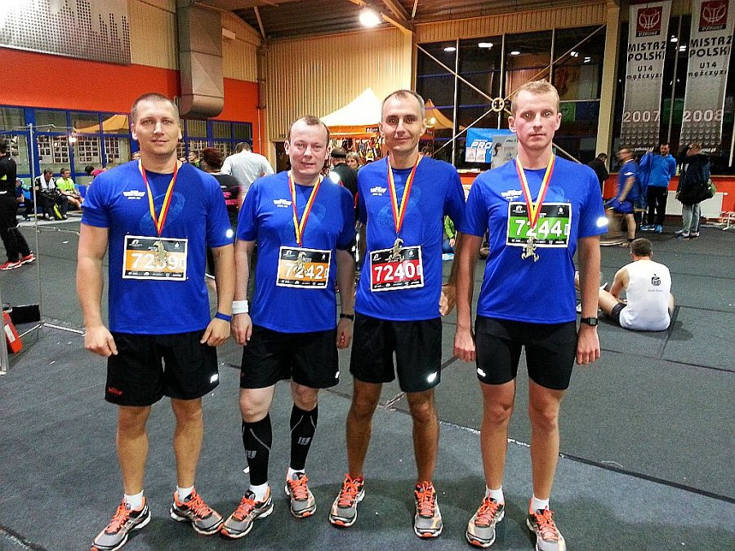
Pierwsze trzy pozycje na mecie zajęli Kenijczycy reprezentujący SKKS Dorcus Sport. W biegu prowadzona była też klasyfikacja drużynowa (drużyny trzyosobowe), w której zwycięstwo odnieśli również Kenijczycy, a pierwsza drużyna RAFAKO S.A. w składzie Paweł Klinik, Jan Wilczek i Krzysztof Jeremicz uplasowała się na 41. miejscu na 269 sklasyfikowanych drużyn.
Warunki pogodowe były wprost wymarzone do biegania. Było chłodno, ale nie deszczowo. Start nastąpił o godzinie 21.00 spod Stadionu Olimpijskiego, który był również metą półmaratonu. Ważnym elementem w trakcie biegu był doping kibiców, którzy tym samym aktywnie motywowali uczestników wrocławskiej imprezy - Na trasie towarzyszyły nam tłumy kibiców, szczególnie w centralnych punktach miasta i na mostach, co dawało biegaczom dodatkowy zastrzyk energii. Atrakcją nie tylko dla biegaczy był projekt „Mosty”. 27 wrocławskich mostów zostało przekazanych we władanie artystom i na każdym z nich przygotowano jakąś atrakcję audiowizualną. Biegacze na swojej trasie zaliczyli 8 z nich. Sama trasa również była bardzo ciekawa, a dla mnie w szczególności, gdyż to właśnie we Wrocławiu studiowałem. To jeden z najfajniejszych biegów w mojej dotychczasowej karierze – mówi Krzysztof Jeremicz.
Imprezą towarzyszącą były Targi SPORT EXPO, na których prezentowano między innymi sprzęt do biegania, odzież, buty, odżywki oraz inne produkty. Całe przedsięwzięcie, transmitowane było na żywo z czterech kamer w internecie.
Po dekoracjach zwycięzców w poszczególnych kategoriach odbyło się losowanie nagród wśród wszystkich zawodników, którzy ukończyli półmaraton. Do wygrania było 7 ipadów oraz samochód osobowy Kia Piccanto.
- Dla mnie był to pierwszy tak naprawdę płaski półmaraton. Do tej pory półmaratony (trzykrotnie) biegałem jedynie w Kietrzu, gdzie trasa jest mocno pofałdowana, a dodatkowo bieg odbywa się w godzinach okołopołudniowych, kiedy często bardzo mocno daje się we znaki słońce. Osiągnięty przeze mnie wynik 01:37:44 jest lepszy od dotychczas najlepszego o ponad 2 minuty. Muszę przyznać, że bardzo dobrze mi się biegło, a na ostatnich 5-6 km udało mi się nawet nieco przyspieszyć, gdyż czułem jeszcze w sobie zapas sił. Półmaratony nie są tak wyczerpujące fizycznie jak maratony, które dają mi bardzo mocno w kość, ani tak szybkie jak biegi na 10 km, w których z kolei we znaki daje się wysokie tempo biegu – opowiada Krzysztof Jeremicz. - Dla wielu z nas był to największy liczebnie bieg, w którym braliśmy udział – dodaje rafakowiec.
* * *
RAFAKO S.A. z Grupy PBG jest największym europejskim producentem kotłów dla energetyki zawodowej i przemysłowej, urządzeń ochrony środowiska oraz dostawcą kompletnych bloków energetycznych „pod klucz”.

